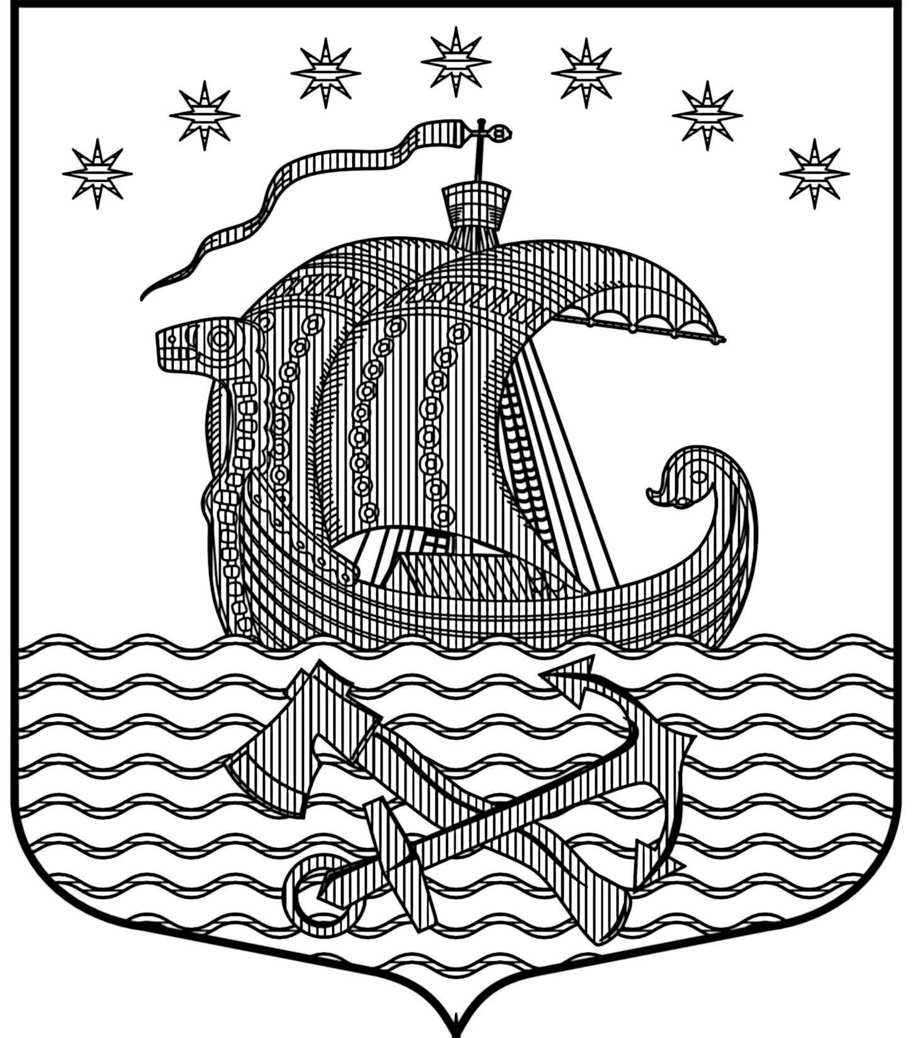

АДМИНИСТРАЦИЯ
МУНИЦИПАЛЬНОГО ОБРАЗОВАНИЯ
СВИРИЦКОЕ СЕЛЬСКОЕ ПОСЕЛЕНИЕ
Волховского муниципального района
Ленинградской области

ПРОЕКТ ПОСТАНОВЛЕНИЯ
от _______ 2021 года. № ___
п. Свирица

О создании комиссии
по рассмотрению вопросов,
связанных с неуплатой налоговых и
неналоговых платежей и сборов на
территории муниципального образования
Свирицкое сельское поселение
Волховского муниципального района
Ленинградской области.

В целях организации работы по обеспечению исполнения доходной части бюджета, сокращения недоимки по налогам и сборам, поступающим в бюджет муниципального образования Свирицкое сельское поселение Волховского муниципального района Ленинградской области и оказания содействия в вопросах погашения недоимки по налогам (земельный, налог на имущество) и неналоговым доходам (плата за найм жилья, аренда имущества) ПОСТАНОВЛЯЮ:

- Создать комиссию по рассмотрению вопросов, связанных с неуплатой на территории муниципального образования Свирицкое сельское поселение налоговых и неналоговых платежей и сборов (приложение 1)
- Утвердить Положение о комиссии по рассмотрению вопросов, связанных с неуплатой на территории муниципального образования Свирицкое сельское поселение налоговых и неналоговых платежей и сборов (приложение 2).
- Контроль за исполнением постановления оставляю за собой.

Глава администрации В.А. Атаманова

Приложение 1
к постановлению главы
администрации Свирицкого СП
от _______2021 года №_____

СОСТАВ
комиссии по рассмотрению вопросов, связанных с неуплатой налоговых и неналоговых платежей и сборов
на территории муниципального образования
Свирицкое сельское поселение

Председатель комиссии:

Атаманова В.А. – глава администрации муниципального образования Свирицкого сельского поселения;

Секретарь комиссии:

Дураничева С.В. – специалист администрации по социальным вопросам и культуре;

Члены комиссии:

Лазутина И.А. – специалист администрации по управлению муниципальным имуществом, контролю и вопросам дорожной деятельности;

Провоторова Е.А. – главный бухгалтер администрации Свирицкого сельского поселения;

Куликов А.В.– глава муниципального образования Свирицкое сельское поселение (по согласованию);

Приложение 2
к постановлению главы
администрации Свирицкого СП
от ____2021 года №___

ПОЛОЖЕНИЕ
о комиссии по рассмотрению вопросов, связанных с неуплатой налоговых и неналоговых платежей и сборов
на территории муниципального образования
Свирицкое сельское поселение

Настоящее Положение определяет цели, задачи, полномочия и порядок деятельности комиссии по рассмотрению вопросов, связанных с неуплатой на территории муниципального образования Свирицкое сельское поселение Волховского муниципального района Ленинградской области налоговых и неналоговых платежей и сборов.

1. ОБЩИЕ ПОЛОЖЕНИЯ

  - Комиссия является органом консультативного, информационного обеспечения деятельности администрации муниципального образования Свирицкое сельское поселение Волховского муниципального района Ленинградской области в вопросах пополнения доходной части бюджета и эффективного управления имуществом, находящимися в муниципальной собственности.
  - Осуществляет свою деятельность на принципах общественного самоуправления.
  - Комиссия в своей деятельности руководствуется действующим законодательством и настоящим Положением.

- ОСНОВНЫЕ ЗАДАЧИ

  - Содействие администрации муниципального образования Свирицкое сельское поселение в решении вопросов мобилизации доходной части бюджета.
  - Взаимодействие со структурными подразделениями администрации в вопросах выработки предложений и мероприятий по взысканию дополнительных доходных источников в бюджет и сокращению бюджетного дефицита.
  - Изучение причин и разработка предложений по ликвидации неплатежей, принятие действенных мер к неплательщикам налогов и сборов.

- ПРАВА КОМИССИИ

Комиссия для решения возложенных на нее задач имеет право (в установленном законодательством порядке):
  - Запрашивать у должностных лиц администрации предоставления необходимых документов по вопросам, относящимся к сфере деятельности комиссии.
  - Запрашивать дополнительную информацию у предприятий, налоговых органов и других органов государственной власти и местного самоуправления, а также привлекать их к работе комиссии в качестве экспертов в соответствии с действующим законодательством.
  - Приглашать на заседание комиссии руководителей (или их представителей) предприятий и учреждений, структурных подразделений администрации, физических лиц для предоставления разъяснения по рассматриваемым вопросам.
  - Рассматривать материалы по задолженности по налоговым и неналоговым платежам в бюджет муниципального образования Свирицкое сельское поселение.
  - Направлять рекомендации в соответствующие органы исполнительной власти для организации проверок в субъектах хозяйствования на территории муниципального образования Свирицкое сельское поселение по вопросам своевременности и полноты перечисления денежных средств в бюджет муниципального образования Свирицкое сельское поселение.

- ОРГАНИЗАЦИОННАЯ ДЕЯТЕЛЬНОСТЬ КОМИССИИ

  - Заседание комиссии созывается по мере необходимости.
  - Заседание комиссии ведёт её председатель, который формирует повестку очередного заседания.
  - По итогам заседания оформляется протокол, который подписывается председателем и секретарем комиссии.
  - Решение комиссии принимается простым большинством голосов и носит рекомендательный характер.
  - К работе комиссии по мере необходимости могут привлекаться представители предприятий, организаций и учреждений независимо от форм собственности.
  - Организационно – техническую работу по подготовке, проведению заседания, оформлению документации по итогам работы комиссии осуществляет главный бухгалтер администрации муниципального образования Свирицкое сельское поселение.

